Ассоциация «Саморегулируемая организация
«Тверское объединение проектировщиков»»

Общее собрание Ассоциации

Протокол № 1

г. Тверь 17 апреля 2019 г.

Основание созыва Общего собрания ассоциации «Саморегулируемая организация «Тверское объединение проектировщиков»» (далее Ассоциации) – решение Правления Ассоциации (протокол заседания Правления Ассоциации от 25 марта 2019г № 03).

Председательствующий на Общем собрании – Президент Ассоциации - Дякин Валерий Николаевич.

Присутствовали: Полномочные представители 55 членов Ассоциации (список прилагается - см. приложение № 1 к протоколу). Полномочия представителей членов Ассоциации проверены.

На Общем собрании были приглашены и присутствовали:
- Байдаков Анатолий Арсеньевич – директор Ассоциации;
- Демидов Александр Григорьевич – зам. директора Ассоциации, председатель Контрольной и Аттестационной комиссий Ассоциации;
- Владимирова Елена Михайловна – главный специалист-эксперт Ассоциации;
- Шлыгина Елена Анатольевна – главный бухгалтер Ассоциации.

СЛУШАЛИ: Председательствующего, который сообщил, что из 98 членов Ассоциации в Общем собрании принимают участие 55 полномочных представителей членов Ассоциации. Общее собрание правомочно, так как в нём принимает участие больше половины полномочных представителей членов Ассоциации.
Председательствующий объявил Общее собрание открытым.

Формирование рабочих органов Общего собрания

СЛУШАЛИ: Председательствующего, который предложил избрать секретарём Общего собрания Демидова Александра Григорьевича.
РЕШИЛИ: Избрать секретарём собрания Демидова А.Г.
ГОЛОСОВАЛИ: «за» - 55 голоса, «против» - нет, «воздержался» - нет
Решение принято единогласно.

СЛУШАЛИ: Председательствующего, который предложил кандидатуры в состав Счетной комиссии Общего собрания и предложил голосовать списком. Самоотводов от кандидатов в члены Счетной комиссии не поступило и других предложений по составу не поступило.
РЕШИЛИ:
- Голосовать за состав Счетной комиссии списком.
ГОЛОСОВАЛИ: «за» - 55 голоса, «против» - нет, «воздержался» - нет
Решение принято единогласно.
2. Избрать в состав Счетной комиссии Общего собрания следующих лиц:
- Степашкина Ирина Ивановна;
- Владимирову Елену Михайловну;
- Шлыгину Елену Анатольевну.
ГОЛОСОВАЛИ: «за» - 55 голоса, «против» - нет, «воздержался» - нет
Решение принято единогласно.
СЛУШАЛИ:
- Председательствующего, который предложил членам счетной комиссии избрать председателя счетной комиссии.
2. Е.М. Владимирову, которая проинформировала присутствующих, что председателем счетной комиссии избрана И.И. Степашкина.
3. Председательствующего, который предложил утвердить протокол счетной комиссии от 17.04.19 г. № 1.
РЕШИЛИ: Утвердить протокол счетной комиссии (приложение № 2).
ГОЛОСОВАЛИ: «за» - 55 голоса, «против» - нет, «воздержался» - нет
Решение принято единогласно.

О повестке дня Общего собрания.

Слушали: Председательствующего, который огласил повестку дня из 7 вопросов.
Иных предложений и замечаний не поступило.
РЕШИЛИ: Утвердить Повестку дня Общего собрания.
ГОЛОСОВАЛИ: «за» - 55 голоса, «против» - нет, «воздержался» - нет
Решение принято единогласно.

Повестка дня:

1. О результатах деятельности Ассоциации в 2018 году.
2. Об исполнении сметы доходов и расходов Ассоциации в 2018 году.
3. Утверждение отчета ревизионной комиссии Ассоциации по результатам ревизии финансово – хозяйственной деятельности Ассоциации за 2018 год
4. Утверждение размера членских взносов на 2-4 кварталы 2019 года и 1 кв. 2020 года.
5. Утверждение сметы доходов и расходов Ассоциации на 2019 год.
6. Об утверждении изменений во внутренних документах Ассоциации
7. Выборы Ревизионной комиссии Ассоциации.

По вопросу № 1 повестки дня - О результатах деятельности Ассоциации в 2018 году
СЛУШАЛИ: А.А. Байдаков, который доложил собранию о деятельности Ассоциации в 2018 году.
РЕШИЛИ: Принять к сведению результаты деятельности Ассоциации в 2018 году

По вопросу № 2 повестки дня - Об исполнении сметы доходов и расходов Ассоциации в 2018 году.
СЛУШАЛИ: А.А. Байдакова, который представил присутствующим отчет об исполнении сметы расходов Ассоциации за 2018 год.
РЕШИЛИ: Принять к сведению отчет об исполнении сметы расходов Ассоциации за 2018 год (приложение № 3).

По вопросу № 3 повестки дня - Утверждение отчета ревизионной комиссии Ассоциации по результатам ревизии финансово – хозяйственной деятельности Ассоциации за 2018 год
СЛУШАЛИ: члена ревизионной комиссии Захарову О.В., которая представила собранию отчет ревизионной комиссии Ассоциации по результатам ревизии финансово – хозяйственной деятельности Ассоциации за 2018 год
РЕШИЛИ: Утвердить отчет Ревизионной комиссии Ассоциации по результатам ревизии финансово – хозяйственной деятельности Ассоциации за 2018 год (приложение № 4) и признать результаты финансово-хозяйственной деятельности Ассоциации за 2018 год удовлетворительными.
ГОЛОСОВАЛИ: «за» - 55 голоса, «против» - нет, «воздержался» - нет
Решение принято единогласно.

По вопросу № 4 повестки дня – Утверждение размера членских взносов на 2-4 кварталы 2019 года и 1 кв. 2020 года.
СЛУШАЛИ: В.Н. Дякина, который предложил присутствующим оставить размер членских взносов без изменений.
РЕШИЛИ: Утвердить членские взносы в размере:
II - IV кварталы 2019 года – 6,0 тыс. рублей в месяц;
I квартал 2020 года – 6,0 тыс. рублей в месяц.
ГОЛОСОВАЛИ: «за» - 55 голосов, «против» - нет, «воздержался» - нет.
Решение принято единогласно.

По вопросу № 5 повестки дня – Утверждение сметы доходов и расходов Ассоциации на 2019 год.
СЛУШАЛИ: А.А. Байдакова, который предложил на утверждение проект сметы доходов и расходов ассоциации «СРО «ТОП» на 2019 год.
РЕШИЛИ: Утвердить смету доходов и расходов Ассоциации на 2019 год (приложение №5).
ГОЛОСОВАЛИ: «за» - 54 голоса, «против» - 1 голос, «воздержался» - нет
Решение принято большинством голосов.

По вопросу № 6 повестки дня – Об утверждении изменений во внутренних документах Ассоциации
СЛУШАЛИ: А.А. Байдакова, который доложил присутствующим о необходимости внесения дополнений в Положение о компенсационном фонде обеспечения договорных обязательств ассоциации «СРО «ТОП».
РЕШИЛИ: Утвердить в новой редакции Положение о компенсационном фонде обеспечения договорных обязательств ассоциации «СРО «ТОП» (приложение № 6)
ГОЛОСОВАЛИ: «за» - 53 голосов, «против» - нет, «воздержался» - 2 голоса.
Решение принято большинством голосов.

По вопросу № 7 повестки дня - Выборы Ревизионной комиссии Ассоциации
СЛУШАЛИ: В.Н. Дякина, который доложил присутствующим о необходимости избрания нового состава Ревизионной комиссии, внес кандидатуры в состав Ревизионной комиссии и предложил голосовать списком.
РЕШИЛИ:
1. Принять состав Ревизионной комиссии в количестве 3-х человек и голосовать за состав комиссии списком.
ГОЛОСОВАЛИ: «за» - 55 голоса, «против» - нет, «воздержался» - нет
Решение принято единогласно.

2. Избрать в состав Ревизионной комиссии следующих лиц:
-Захарова Ольга Владимировна – директор ООО «Проектно-монтажный центр»;
-Груздкова Елена Петровна – директор ООО Фирма «Модуль»,
-Бойцова Ольга Викторовна – главный бухгалтер ООО ПИ «Тверьпроект».
ГОЛОСОВАЛИ: «за» - 55 голоса, «против» - нет, «воздержался» - нет
Решение принято единогласно.

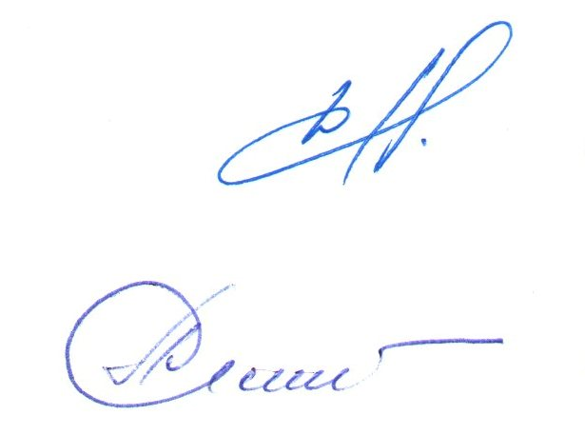

Председатель собрания: Дякин Валерий Николаевич

Секретарь собрания: Демидов Александр Григорьевич

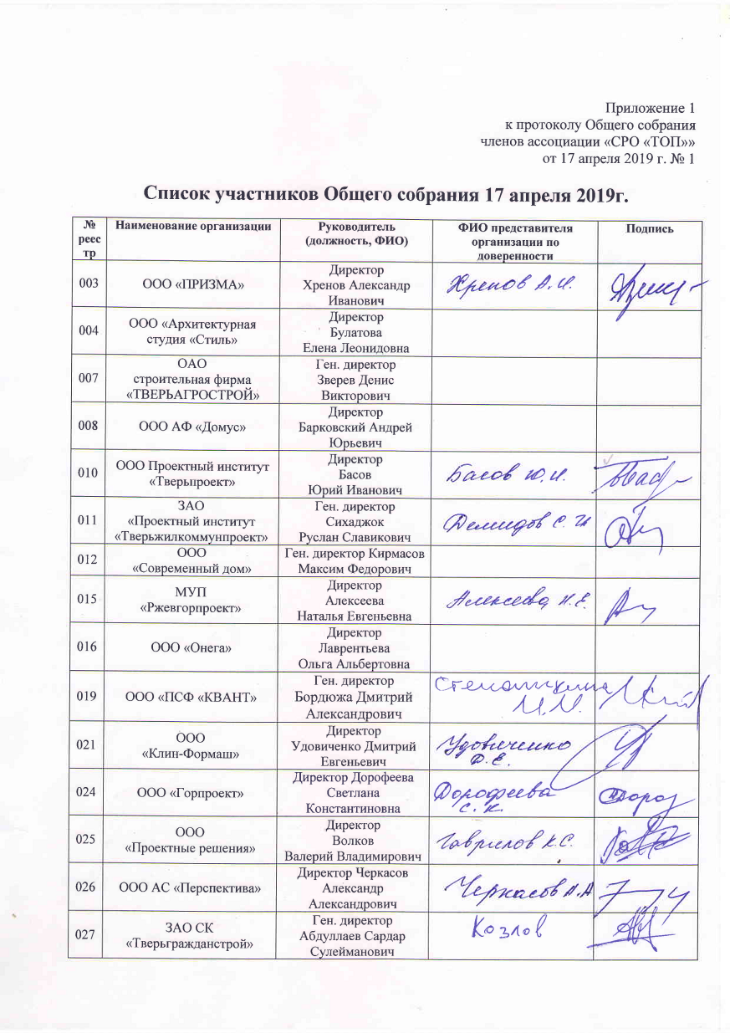
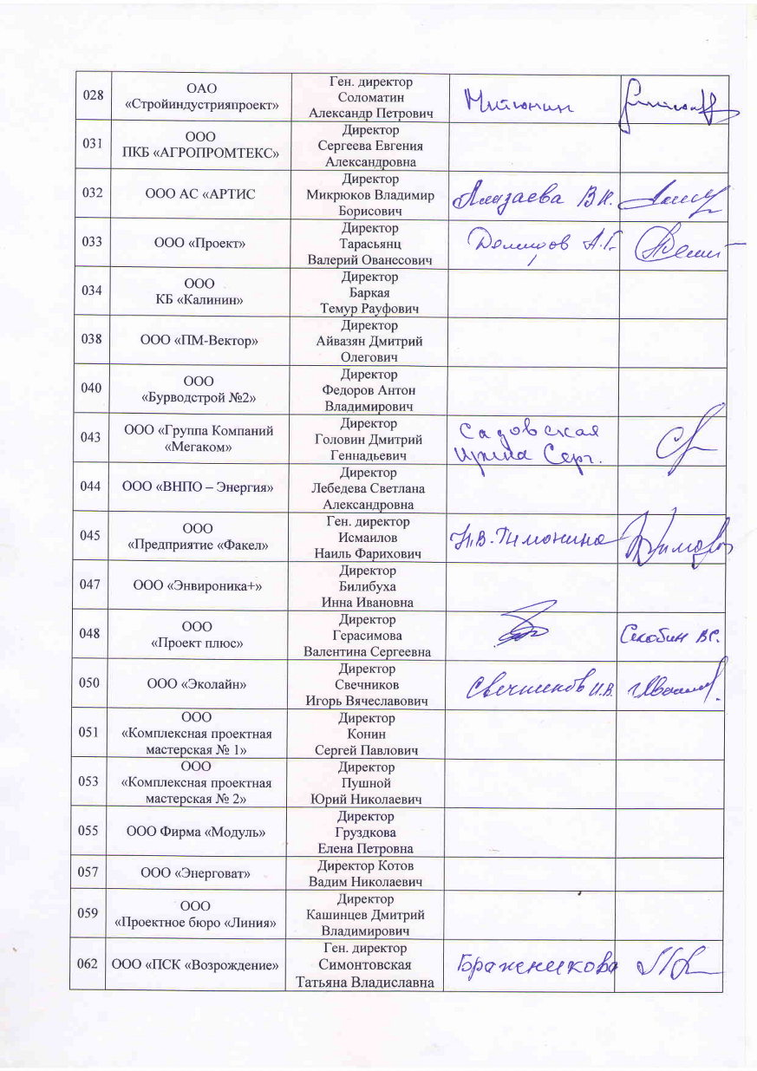
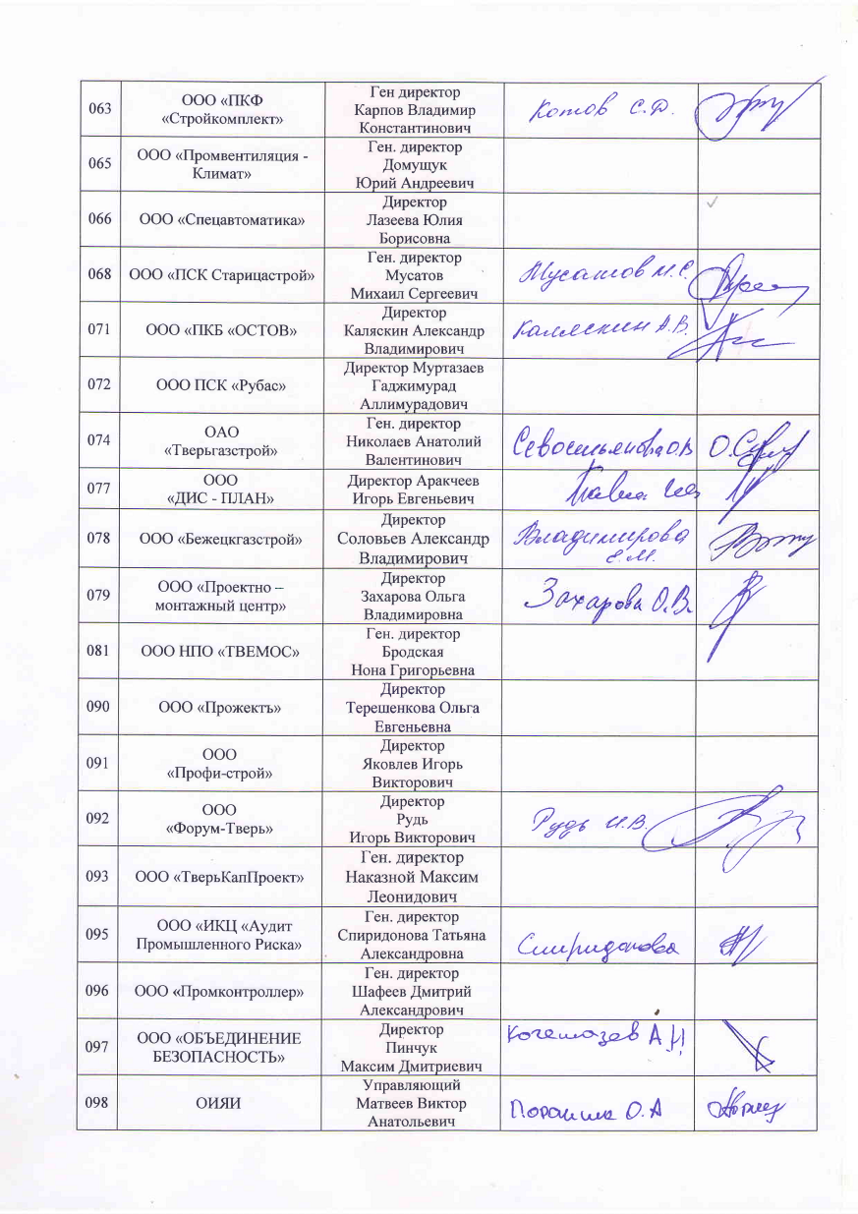
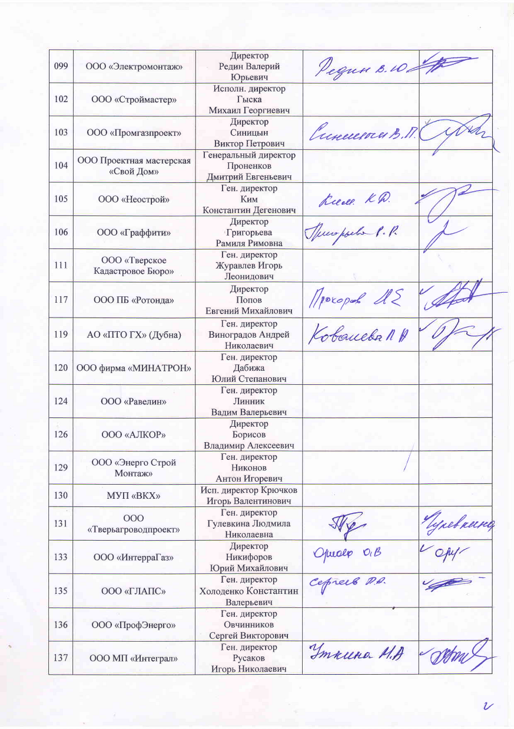
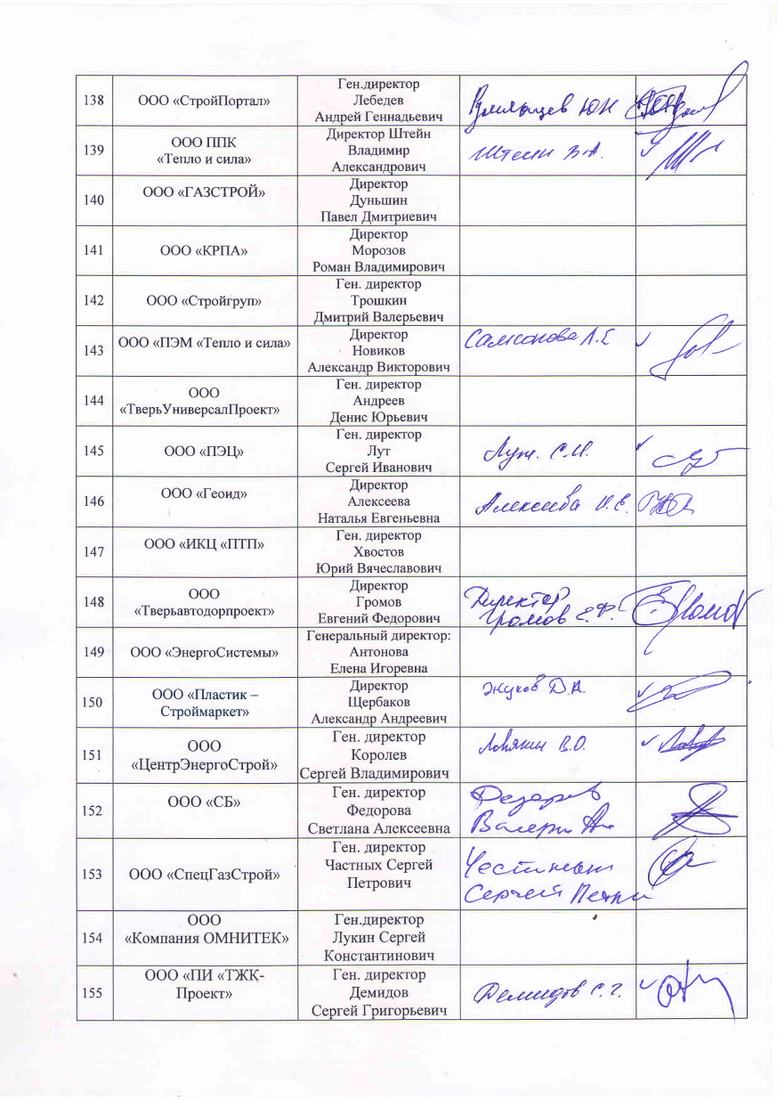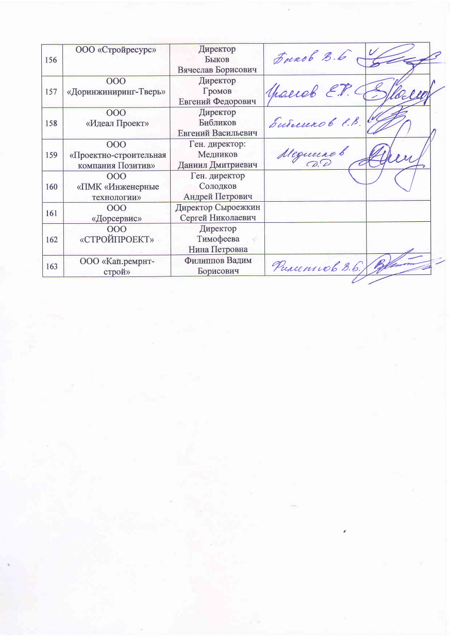
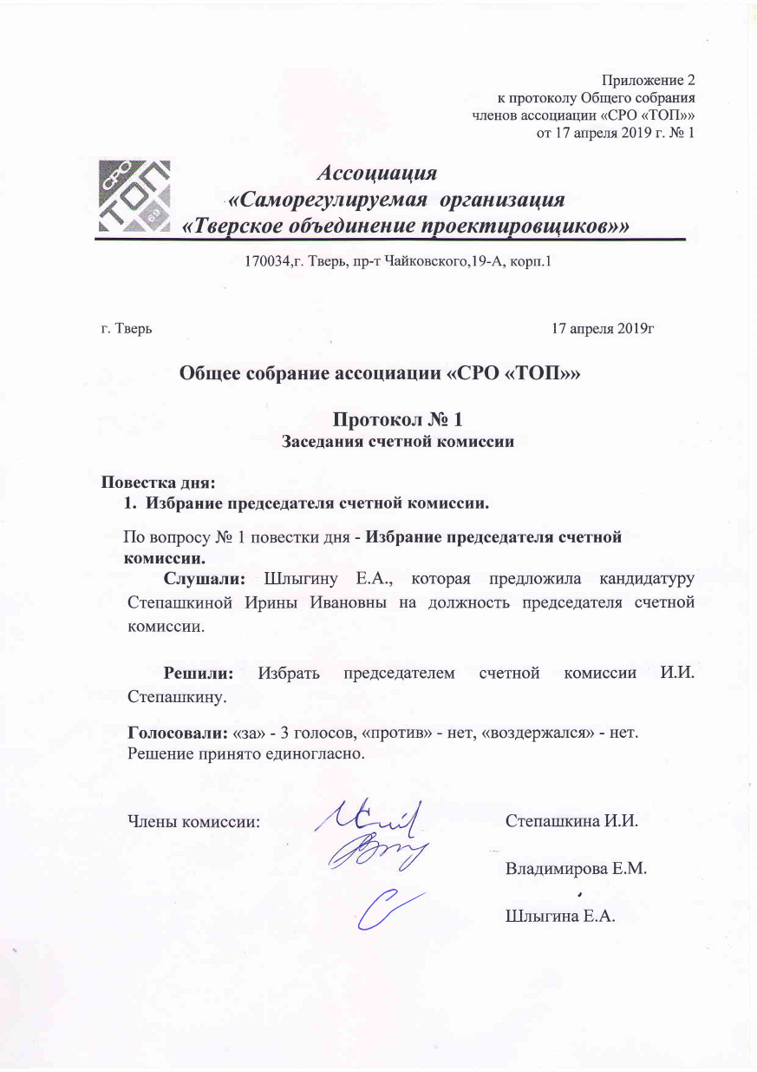
Приложение 4
к протоколу Общего собрания
членов ассоциации «СРО «ТОП»
от 107 апреля 2019 г. № 1

Ассоциация «Саморегулируемая организация
«Тверское объединение проектировщиков»

О Т Ч Е Т
по результатам ревизии финансово – хозяйственной
деятельности ассоциации
«Саморегулируемая организация
«Тверское объединение проектировщиков»
за 2018 год

2019 год

Ревизия финансово–хозяйственной деятельности ассоциации «Саморегулируемая организация «Тверское объединение проектировщиков » за 2018 год проводилась в соответствии с Уставом и Положением о Ревизионной комиссии Ассоциации.

1. Состав Ассоциации.

На начало 2018 года в ассоциации «СРО «ТОП» числилось 78 организация.
За 2018 год из состава членов Ассоциации выбыло 2 организации.
За 2018 г. в состав Ассоциации вступило 19 организаций
Таким образом, на 31.12.2018 г. в ассоциации «СРО «ТОП» состояло 95 организаций .

2. Членские и вступительные взносы за 2018год составили :

Всего 7211600=
Динамика оплаты по членским взносам за 2018 год по кварталам:
за 1 квартал оплачено -1609200 рублей;
за 2 квартал оплачено -1649000 рублей;
за 3 квартал оплачено -1507400 рублей;
за 4 квартал оплачено -1428000 рубля;
вступительные взносы составили - 360000 рублей;
за прошедшие периоды оплачено -658000 рублей;

На конец 2018 года задолженность по членским взносам за 4 квартал в размере
18 тыс. руб. имели 26 членов Ассоциации, что в сумме составляет 468000 руб.

3. Компенсационный фонд.

На начало 2018 г. размер компенсационных фондов составлял 38653685-23 руб.,
В соответствии с Федеральным законом от 03.07.2016 г. 372-ФЗ на основании решения Общего собрания № 2 от 19.10.2016 членов Ассоциации все средства компенсационных фондов Ассоциации размещены на спецсчетах кредитных организаций, включенных в установленный Правительством РФ перечень.
Проценты банка, начисленные на сумму компенсационных фондов, размещенных
на специальных банковских счетах за 2018 г. составили 1244349-59 руб.
Дополнительные взносы при вступлении новых членов в Ассоциацию и доплаты в КФ ВВ и КФ ОДО за 2018 год оставили:
в компенсационный фонд возмещения вреда – 2150000 руб.;
в компенсационный фонд обеспечения договорных обязательств – 1050000 руб.

На 31.12.2018 г.
компенсационный фонд возмещения вреда составил – 6007981-08 руб.,
компенсационный фонд обеспечения договорных обязательств – 37015392-74 руб.,
общая сумма компенсационных фондов – 43023373-82 руб.

4. Доходы и расходы денежных средств по 2018 году.

Доходы составили 7211600-00 руб.
Расходы – 5518453-58 руб.
Превышения фактически израсходованных в 2018 г. денежных средств над утверждёнными в расходной части сметы Ассоциации не установлено.

5. Техническое оснащение рабочих мест. Имущество.

Имущество Ассоциации состоит из оргтехники и офисной мебели.
Все рабочие места сотрудников исполнительного органа оснащены персональными компьютерами и принтерами. На всех персональных компьютерах установлены лицензионные программы. Для ведения бухгалтерского учёта Ассоциации используются программы 1С, Камин.
По результатам проведенной ООО «Альфа» технической экспертизы компьютерной
техники общим недостатком всех ПК является низкое быстродействие и недостаточное количество оперативной памяти. Срок службы системных блоков составляет 8-10 лет.
Для современного программного обеспечения ресурс системных блоков недостаточен.
Элементная база материнских плат выработала свой ресурс и в любой момент может выйти из строя.
В 2018 г. произведена замена ПК главного бухгалтера дирекции.

6. Особые отметки.

В соответствии с положениями Устава ассоциации «СРО «ТОП» проводилась аудиторская проверка финансово–хозяйственной деятельности Ассоциации за 2018 год.
Получено положительное аудиторское заключение о бухгалтерской отчётности ассоциации «СРО «ТОП» за 2018 год.

7. Замечания и предложения.

Принимая во внимание результаты проведенной в начале 2018 г. Технической экспертизы, во избежание возможной утери хранящейся в базах ПК информации по причине их выхода из строя рекомендуется активизировать работу по обновлению имеющейся технической базы исполнительного органа Ассоциации.

Выводы:

С учетом замечаний и пожеланий, отраженных выше по тексту и высказанных в устной форме сотрудникам исполнительного органа, ревизионная комиссия считает возможным признать результаты финансово-хозяйственной деятельности ассоциации «Саморегулируемая организация «Тверское объединение проектировщиков» за 2018 год удовлетворительными.

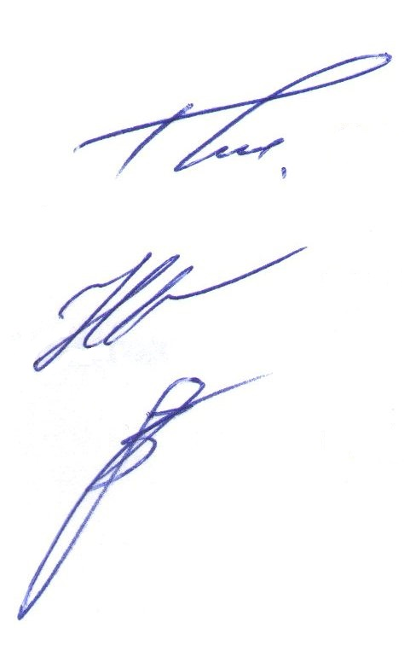

Председатель Ревизионной комиссии О.В. Бойцова

Член Ревизионной комиссии Е.П. Груздкова

Член Ревизионной комиссии О.В. Захарова

Приложение 6
к протоколу Общего собрания
членов ассоциации «СРО «ТОП»
от 17 апреля 2019 г. № 1

ПОЛОЖЕНИЕ
О КОМПЕНСАЦИОННОМ ФОНДЕ
ОБЕСПЕЧЕНИЯ ДОГОВОРНЫХ ОБЯЗАТЕЛЬСТВ
АССОЦИАЦИИ «САМОРЕГУЛИРУЕМАЯ ОРГАНИЗАЦИЯ
«ТВЕРСКОЕ ОБЪЕДИНЕНИЕ ПРОЕКТИРОВЩИКОВ»

г. ТВЕРЬ
2019 г.
1. ОБЩИЕ ПОЛОЖЕНИЯ
1.1. Настоящее Положение регулирует отношения, возникающие при формировании в ассоциации «Саморегулируемая организация «Тверское объединение проектировщиков» (далее – Ассоциация) компенсационного фонда обеспечения договорных обязательств, при размещении средств компенсационного фонда обеспечения договорных обязательств и их использовании в целях обеспечения имущественной ответственности Ассоциации вследствие неисполнения или ненадлежащего исполнения договорных обязательств членами Ассоциации, предусмотренной статьей 60.1 Градостроительного кодекса Российской Федерации.
1.2. Настоящее Положение разработано в соответствии с законодательством Российской Федерации и Уставом Ассоциации.
1.3. Компенсационным фондом обеспечения договорных обязательств является обособленное имущество, являющееся собственностью Ассоциации, которое формируется в денежной форме за счет взносов членов Ассоциации, а также доходов, полученных от размещения средств такого компенсационного фонда.
1.4. Компенсационный фонд обеспечения договорных обязательств формируется в целях обеспечения имущественной ответственности по обязательствам, возникшим вследствие неисполнения или ненадлежащего исполнения членами Ассоциации обязательств по договорам, заключенным с использованием конкурентных способов заключения договоров.
Ассоциация несет субсидиарную (дополнительную) ответственность по обязательствам своих членов в случаях и в пределах, предусмотренных статьей 60.1 Градостроительного кодекса Российской Федерации.
1.5. На средства компенсационного фонда обеспечения договорных обязательств не может быть обращено взыскание по обязательствам Ассоциации, за исключением случаев, предусмотренных п. 4.1 настоящего положения. Такие средства не включаются в конкурсную массу при признании саморегулируемой организации судом несостоятельной (банкротом).

2. ПОРЯДОК ФОРМИРОВАНИЯ КОМПЕНСАЦИОННОГО
ФОНДА ОБЕСПЕЧЕНИЯ ДОГОВОРНЫХ ОБЯЗАТЕЛЬСТВ

2.1. Компенсационный фонд обеспечения договорных обязательств формируется на основании решения Правления Ассоциации в случае, если не менее чем пятнадцать членов Ассоциации подали в Ассоциацию заявления о намерении принимать участие в заключении договоров подряда на подготовку проектной документации с использованием конкурентных способов заключения договоров. Установление размеров взносов в компенсационный фонд обеспечения договорных обязательств и порядок его формирования является исключительной компетенцией Общего собрания членов Ассоциации. При этом размеры взносов в компенсационный фонд обеспечения договорных обязательств устанавливаются не ниже минимальных размеров взносов в такой фонд предусмотренных частью 11 статьи 55.16 Градостроительного кодекса РФ.
Размер данного компенсационного фонда рассчитывается как сумма определенных для каждого уровня ответственности по обязательствам членов саморегулируемой организации произведений количества членов некоммерческой организации, указавших в заявлении о намерении одинаковый уровень ответственности по обязательствам, и размера взносов в данный компенсационный фонд, установленного в соответствии с пунктом 2.7 настоящего Положения для данного уровня ответственности по обязательствам.
2.2. Учет средств компенсационного фонда обеспечения договорных обязательств ведется Ассоциацией отдельно от учета иного имущества Ассоциации.
2.3. В случае, если Правлением Ассоциации принято решение о формировании компенсационного фонда обеспечения договорных обязательств, Ассоциация в процессе осуществления своей последующей деятельности не вправе принимать решение о ликвидации компенсационного фонда обеспечения договорных обязательств.
2.4. Компенсационный фонд обеспечения договорных обязательств формируется в денежной форме за счет взносов, денежных средства, полученных в результате наложения на члена Ассоциации штрафа и доходов, полученных от размещения средств компенсационного фонда Ассоциации, в том числе дополнительных взносов членов Ассоциации, вносимых:
2.4.1. Индивидуальным предпринимателем или юридическим лицом, в отношении которых принято решение о приеме в члены саморегулируемой организации, в течение 7 (семи) рабочих дней со дня получения ими уведомления о принятом решении о приеме в члены Ассоциации, при одновременном соблюдении следующих условий:
1) Ассоциацией сформирован компенсационный фонд обеспечения договорных обязательств;
2) в заявлении индивидуального предпринимателя или юридического лица о приеме в члены Ассоциации указаны сведения о намерении принимать участие в заключении договоров подряда на подготовку проектной документации с использованием конкурентных способов заключения договоров.
2.4.2. Индивидуальным предпринимателем или юридическим лицом, являющимся членом Ассоциации, при подаче заявления о намерении принимать участие в заключение договоров подряда на подготовку проектной документации с использованием конкурентных способов заключения договоров в срок не позднее 5 (пяти) рабочих дней со дня подачи указанного заявления, при условии, что Ассоциацией сформирован компенсационный фонд обеспечения договорных обязательств.
2.4.3. Индивидуальным предпринимателем или юридическим лицом, являющимся членом Ассоциации в срок не позднее 10 (десяти) рабочих дней со дня получения решения о штрафе от органа уполномоченного принимать решения о применении к членам Ассоциации мер дисциплинарного воздействия.
2.5. Размер компенсационного фонда обеспечения договорных обязательств определяется Ассоциацией на основании документов, представленных ее членами, с учетом ранее внесенных ими взносов в компенсационный фонд Ассоциации, а также с учетом взносов, внесенных ранее исключенными членами Ассоциации и членами Ассоциации, добровольно прекратившими в ней членство и доходов, полученных от размещения средств компенсационного фонда Ассоциации.
Средства компенсационного фонда Ассоциации, внесенные ранее исключенными членами и членами, добровольно прекратившими членство в Ассоциации, доходы, полученные от размещения средств компенсационного фонда, зачисляются в компенсационный фонд обеспечения договорных обязательств.
2.6. Не допускается освобождение члена Ассоциации, подавшего заявление о намерении принимать участие в заключении договоров подряда на подготовку проектной документации с использованием конкурентных способов заключения договоров, от обязанности внесения взноса в компенсационный фонд обеспечения договорных обязательств в случае, если Ассоциацией принято решение о формировании такого компенсационного фонда.
Не допускается уплата взноса в компенсационный фонд обеспечения договорных обязательств в рассрочку или иным способом, исключающим единовременную уплату указанного взноса, а также уплата взноса третьими лицами, не являющимися членами Ассоциации, за исключением случая, предусмотренного частью 16 статьи 55.16 Градостроительного кодекса Российской Федерации.
2.7. Минимальный размер взноса в компенсационный фонд обеспечения договорных обязательств на одного члена Ассоциации, выразившего намерение принимать участие в заключении договоров подряда на подготовку проектной документации, в зависимости от уровня ответственности члена Ассоциации составляет:
2.7.1. Сто пятьдесят тысяч рублей в случае, если предельный размер обязательств по таким договорам не превышает двадцать пять миллионов рублей (первый уровень ответственности члена Ассоциации);
2.7.2. Триста пятьдесят тысяч рублей в случае, если предельный размер обязательств по таким договорам не превышает пятьдесят миллионов рублей (второй уровень ответственности члена Ассоциации).
2.7.3. Два миллиона пятьсот тысяч рублей в случае, если предельный размер обязательств по таким договорам не превышает триста миллионов рублей (третий уровень ответственности члена Ассоциации).
2.7.4. Три миллиона пятьсот тысяч рублей в случае, если предельный размер обязательств по таким договорам составляет триста миллионов рублей и более (четвертый уровень ответственности члена Ассоциации).
2.8. Лицу, прекратившему членство в Ассоциации, не возвращаются уплаченные взнос (взносы) в компенсационный фонд обеспечения договорных обязательств, если иное не предусмотрено действующим законодательством Российской Федерации.
2.9. Член Ассоциации самостоятельно при необходимости увеличения размера внесенного им взноса в компенсационный фонд обеспечения договорных обязательств до следующего уровня ответственности по обязательствам, предусмотренным пунктом 2.7 настоящего Положения, обязан внести дополнительный взнос в компенсационный фонд обеспечения договорных обязательств в течение 5 (пяти) рабочих дней с момента подачи заявления об увеличении уровня ответственности.
Член Ассоциации, не уплативший указанный в настоящем пункте дополнительный взнос в компенсационный фонд обеспечения договорных обязательств, не имеет права принимать участие в заключении новых договоров строительного подряда.
2.10. При получении от Ассоциации предупреждения о превышении установленного пунктом 2.7 настоящего Положения уровня ответственности члена Ассоциации по обязательствам и требования о необходимости увеличения размера внесенного взноса в компенсационный фонд обеспечения договорных обязательств до уровня ответственности, соответствующего совокупному размеру обязательств по договорам подряда на подготовку проектной документации, заключенным членом Ассоциации с использованием конкурентных способов заключения договоров, индивидуальный предприниматель или юридическое лицо в течение 5 (пяти) календарных дней с даты получения указанных документов обязаны внести дополнительный взнос в компенсационный фонд обеспечения договорных обязательств до размера взноса, предусмотренного пунктом 2.7 настоящего Положения.
2.11. В случае снижения размера компенсационного фонда обеспечения договорных обязательств ниже минимального размера Правление Ассоциации принимает решение о внесении дополнительных взносов членами Ассоциации. В таком решении приводится перечень членов Ассоциации, обязанных внести дополнительные взносы, размеры дополнительных взносов, подлежащих внесению членами Ассоциации, включенными в указанный перечень.
2.12. При снижении размера компенсационного фонда обеспечения договорных обязательства ниже минимального размера, определяемого в соответствии с пунктом 2.7 настоящего Положения, члены Ассоциации, указанные в части 8 статьи 55.16 Градостроительного кодекса Российской Федерации, в срок не более чем три месяца должны внести взносы в компенсационный фонд обеспечения договорных обязательств в целях увеличения размера компенсационного фонда обеспечения договорных обязательств до размера, определяемого в соответствии с пунктом 2.7 настоящего Положения, исходя из фактического количества членов Ассоциации и уровня их ответственности по обязательствам.

3. РАЗМЕЩЕНИЕ КОМПЕНСАЦИОННОГО ФОНДА
ОБЕСПЕЧЕНИЯ ДОГОВОРНЫХ ОБЯЗАТЕЛЬСТВ

3.1. Средства компенсационного фонда обеспечения договорных обязательств размещаются Ассоциацией на специальных банковских счетах, открытых в российских кредитных организациях, соответствующих требованиям, установленным Правительством Российской Федерации. Установление правил размещения средств компенсационного фонда обеспечения договорных обязательств и определение возможных способов их размещения в кредитных организациях является исключительной компетенцией Общего собрания членов Ассоциации.
3.2 Специальный банковский счет открывается отдельно для размещения средств компенсационного фонда обеспечения договорных обязательств Ассоциации. Договор специального банковского счета является бессрочными.
3.3. Права на средства компенсационного фонда обеспечения договорных обязательств, размещенные на специальном счете, принадлежат Ассоциации, как владельцу специального банковского счета. Основания и порядок таких прав устанавливаются Градостроительным кодексом Российской Федерации.
3.4. Одним из существенных условий договора специального банковского счета является согласие Ассоциации на предоставление кредитной организацией, в которой открыт специальный банковский счет, по запросу органа надзора за саморегулируемыми организациями информации о выплатах из средств компенсационного фонда обеспечения договорных обязательств Ассоциации, об остатке средств на специальном счете, а также о средствах компенсационного фонда обеспечения договорных обязательств Ассоциации, размещенных во вкладах (депозитах) и в иных финансовых активах Ассоциации, по форме, установленной Банком России.

4. ВЫПЛАТЫ ИЗ СРЕДСТВ КОМПЕНСАЦИОННОГО ФОНДА
ОБЕСПЕЧЕНИЯ ДОГОВОРНЫХ ОБЯЗАТЕЛЬСТВ

4.1. Не допускается перечисление кредитной организацией средств компенсационного фонда обеспечения договорных обязательств, за исключением следующих случаев:
4.1.1. возврат ошибочно перечисленных средств;
4.1.2. размещение средств компенсационного фонда обеспечения договорных обязательств в целях их сохранения и увеличения их размера;
4.1.3. осуществление выплат из компенсационного фонда обеспечения договорных обязательств в результате наступления субсидиарной ответственности, предусмотренной частью 2 статьи 55.16 Градостроительного кодекса (выплаты в целях возмещения реального ущерба, неустойки (штрафа) по договору подряда на подготовку проектной документации заключенным с использованием конкурентных способов заключения договоров, а также судебные издержки), в случаях, предусмотренных статьей 60.1 Градостроительного кодекса;
4.1.4. уплата налога на прибыль организаций, исчисленного с дохода, полученного от размещения средств компенсационного фонда обеспечения договорных обязательств в кредитных организациях;
4.1.5.перечисление средств компенсационного фонда обеспечения договорных обязательств Ассоциации Национальному объединению саморегулируемых организаций, членом которого являлась такая саморегулируемая организация, в случаях, установленных Градостроительным кодексом Российской Федерации, Федеральным законом от 29.12.2004 № 191-ФЗ «О введении в действие Градостроительного кодекса Российской Федерации».
4.2. При необходимости осуществления выплат из средств компенсационного фонда обеспечения договорных обязательств срок возврата средств со специального банковского счета не должен превышать 10 (десять) рабочих дней с момента возникновения такой необходимости.
4.3. Размер выплаты из компенсационного фонда обеспечения договорных обязательств в результате наступления ответственности Ассоциации в соответствии с частями 1, 2 статьи 60.1 Градостроительного кодекса Российской Федерации по одному требованию о возмещении реального ущерба вследствие неисполнения или ненадлежащего исполнения членом Ассоциации договорных обязательств, а также неустойки (штрафа) по договорным обязательствам члена Ассоциации не может превышать одну четвертую доли средств компенсационного фонда обеспечения договорных обязательств, размер которого рассчитывается в соответствии с настоящим Положением на дату предъявления соответствующего требования.
4.4. В случае, если ответственность члена Ассоциации за неисполнение или ненадлежащее исполнение договорных обязательств застрахована в соответствии с законодательством Российской Федерации, Ассоциация несет субсидиарную ответственность, в части, не покрытой страховыми возмещениями. Условия страхования ответственности члена Ассоциация за неисполнение или ненадлежащее исполнение членом Ассоциации договорных обязательств определяются внутренними документами Ассоциации.
4.5 Возмещение реального ущерба вследствие неисполнения или ненадлежащего исполнения членом Ассоциации договорных обязательств, а также выплата неустойки (штрафа) по договорным обязательствам члена Ассоциации осуществляется Ассоциацией в судебном порядке в соответствии с законодательством Российской Федерации.

5. КОНТРОЛЬ ЗА СОСТОЯНИЕМ КОМПЕНСАЦИОННОГО ФОНДА

5.1 Контроль за состоянием компенсационного фонда обеспечения договорных обязательств осуществляет правление Ассоциации.
5.2 Информация о компенсационном фонде обеспечения договорных обязательств в пределах, установленных законодательством Российской Федерации, размещается на официальном сайте Ассоциации. Контроль за размещением и достоверностью сведений о компенсационном фонде обеспечения договорных обязательств осуществляет директор Ассоциации.
5.3. При уменьшении размера компенсационного фонда ниже минимального директор Ассоциации обязаны проинформировать об этом Правление Ассоциации.
5.4. Сведения о размере сформированного Ассоциацией компенсационного фонда обеспечения договорных обязательств подлежат включению в государственный реестр саморегулируемых организаций в соответствии с Градостроительным кодексом Российской Федерации.
5.5. В соответствии с Градостроительным кодексом Российской Федерации, а также законодательством Российской Федерации о государственном контроле (надзоре) Ассоциация обязана представлять в орган надзора за саморегулируемыми организациями по его запросу информацию и документы, необходимые для осуществления им своих функций, в том числе документ (выписку) кредитной организации по форме, установленной Банком России, содержащий сведения о движении средств компенсационного фонда обеспечения договорных обязательств, размещенных на специальном банковском счете, а также об остатках средств на таком счете, заверенный соответствующей кредитной организацией.
5.6. Ассоциация обязана размещать на своем официальном сайте сведения о порядке размещения средств компенсационного фонда обеспечения договорных обязательств, установленном настоящим Положением, о кредитной организации, в которой открыт специальный банковский счет саморегулируемой организации, информацию о составе и стоимости имущества компенсационного фонда обеспечения договорных обязательств, информацию о фактах осуществления выплат из компенсационного фонда обеспечения договорных обязательств и об основаниях таких выплат, если такие выплаты осуществлялись.
Информация о составе и стоимости имущества компенсационного фонда обеспечения договорных обязательств саморегулируемой организации, а также информация о фактах осуществления выплат из компенсационного фонда обеспечения договорных обязательств саморегулируемой организации и об основаниях таких выплат, если такие выплаты осуществлялись, подлежит размещению на официальном сайте ежеквартально не позднее чем в течение пяти рабочих дней с начала очередного квартала.
Любые изменения в сведениях о порядке размещения средств компенсационного фонда обеспечения договорных обязательств, о кредитной организации, в которой открыт специальный банковский счет саморегулируемой организации, должны быть размещены на официальном сайте в течение пяти рабочих дней со дня, следующего за днем наступления события, повлекшего за собой такие изменения.

6. ЗАКЛЮЧИТЕЛЬНЫЕ ПОЛОЖЕНИЯ

6.1 При исключении сведений об Ассоциации из государственного реестра саморегулируемых организаций права на средства компенсационного фонда обеспечения договорных обязательств переходят к Национальному объединению саморегулируемых организаций, основанных на членстве лиц, выполняющих инженерные изыскания, и саморегулируемых организаций, основанных на членстве лиц, осуществляющих подготовку проектной документации (далее НОПРИЗ) В этом случае кредитная организация по требованию НОПРИЗ, направленному в порядке и по форме, которые установлены Правительством Российской Федерации, переводит средства компенсационного фонда обеспечения договорных обязательств саморегулируемой организации на специальный банковский счет НОПРИЗ в недельный срок со дня исключения сведений об Ассоциации из государственного реестра.
6.2 Индивидуальный предприниматель или юридическое лицо в случае исключения сведений об Ассоциации из государственного реестра саморегулируемых организаций и принятия такого индивидуального предпринимателя или такого юридического лица в члены другой саморегулируемой организации вправе обратиться в НОПРИЗ с заявлением о перечислении зачисленных на счет НОПРИЗ средств компенсационного фонда обеспечения договорных обязательств на счет саморегулируемой организации, которой принято решение о приеме индивидуального предпринимателя или юридического лица в члены саморегулируемой организации.

***

